海淀区九年级第二学期期中练习
历 史 2023.04
学校 姓名 准考证号_________
考  生  须  知 | 1．本试卷共8页，共两部分，24道题，满分70分。考试时间70分钟。  2．在试卷和答题卡上准确填写学校名称、姓名和准考证号。  3．试题答案一律填涂或书写在答题卡上，在试卷上作答无效。  4．在答题卡上，选择题用2B铅笔作答，其他试题用黑色字迹签字笔作答。  5．考试结束，请将本试卷、答题卡和草稿纸一并交回。
第一部分
本部分共20题，每题1.5分，共30分。在每题列出的四个选项中，选出最符合题目要求的一项。
1.2023年春晚舞台设计的文物元素“庙底沟彩陶花瓣纹”，创意取材于距今约600。年的河南庙 底沟遗址。这种具有鲜明地域特色的纹饰，在当时的影响范围包括黄河流域、长江流域和辽 河流域。这说明
A．中原文化对周边的影响B．原始农业得到发展
C．黄河流域出现早期国家D．私有制和阶级出现
2．某同学在学习中发现以下两则材料，对比两则历史材料，可得出的历史信息是
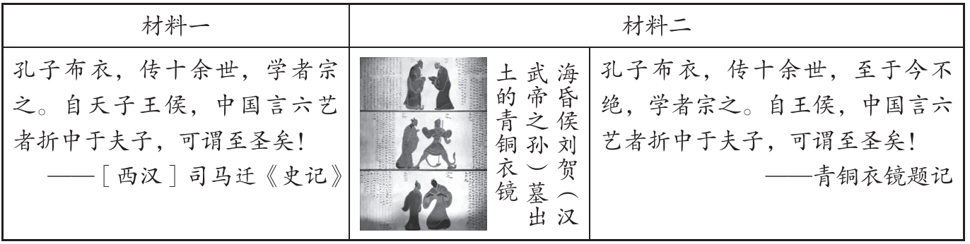
①都对孔子有很高的评价②儒家思想在西汉得到推崇
③青铜衣镜属于实物史料④“推恩令”实施效果显著
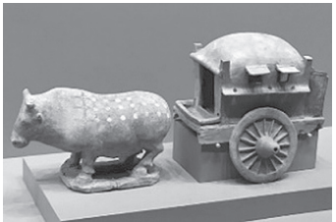
A．①②③B．①②④C．①③④D．②③④
3．右图为山西大同博物馆馆藏品：北魏彩绘陶牛车。乘坐牛车本为中原士族风尚，后为北魏继承。 但该牛车盖顶部隆起，形似帐篷，具有浓厚的草原民族风格。这说明
A．北魏农业生产普遍使用铁犁牛耕 B．北魏民众的出行方式以牛车为主
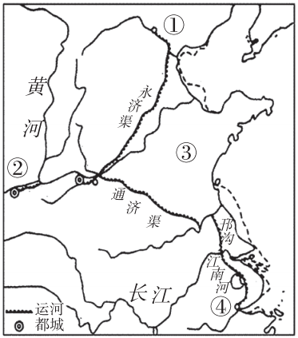
C．民族交融对社会生活产生了影响 D．北魏政权建立并统一了黄河流域
4．某地在秦汉时期地广人稀，而到了唐代则“户口日益”，发展为 “东南名郡”。这一地区位于右图中的
A．①
B．②
C．③
D．④
5．宋初书籍多是手抄，刻本少且以官刻为主。北宋中期后，坊刻 （书铺商人刻书）取代官刻成为主流，特别是北宋熙宁以后，“禁刻一弛，则私刻坊刻，风起云涌，刻书遍及全国”。上述材料说明宋代
A．经济重心南移的完成B.官营刻书业为主流
C．小说的创作蔚然成风 D.书籍印刷业商品化
6．北京钟鼓楼位于中轴线北端，是元明清时期北京的报时中心，象征着中国古代统治者向天下万民授时的最高权力。对此理解正确的是
A．颁历授时是国家权力的象征 B．钟鼓楼是明清北京城的中心
C．钟鼓楼是北京军事防御工程 D．明清时期商品经济迅速发展
7．以下史实反映的主题是
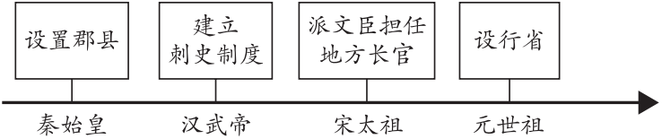
A．经略边疆方式多样B．地方治理不断完善
C．监察制度不断改进D．中枢机关权力削弱
8.近代以来，面对列强的不断侵略，中国社会各界掀起救亡运动。①“今日之事，以中国之心思通外国之技巧可也，以外国之习气变中国之不可也”。②“变法之本，在育人才；人才之兴，在开学校；学校之立，在变科举；而一切要其大成，在变官制”。与材料中观点①、②对 应的历史事件是
A．虎门销烟、金田起义B.鸦片战争、甲午战争
C．洋务运动、维新运动D．辛亥革命、新文化运动
9．以下内容是一位历史人物的部分经历，他是
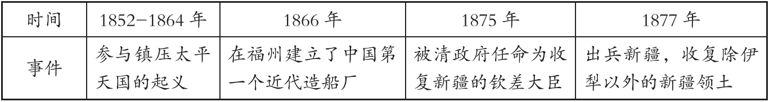
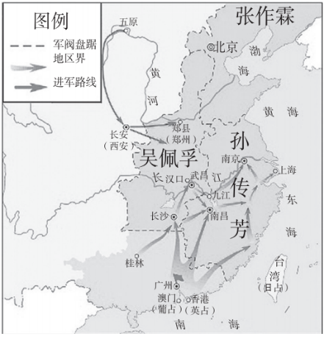
A．林则徐 B．左宗棠 C.邓世昌D．康有为
10.右图是中国近代某次战争形势示意图。与此次战争描述直接相关的诗句是
A．十月惊雷响，神州现曙光。
B．中山遗愿继，北伐气高昂。
C．火炬南昌举，镰锤耀九州。
D．红旗打多久？探路井冈山。
11. 中国共产党走出一条将马克思主义基本原理同中国革命 具体实践相结合的道路。某历史学习小组对相关史实进 行了梳理，下列史实梳理的先后顺序正确的是
A.遵义会议→南昌起义→《星星之火，可以燎原》
B．中共七大→“工农武装割据”→《论持久战》
C．秋收起义→“工农武装割据”→中共七大
D.遵义会议→南昌起义→《论持久战》
12．下列史料所涉及的历史事件，按时序排列正确的是
①“中华苏维埃政权所建设的，是工人和农民的民主专政国家”
②“全部地歼灭中国境内一切敢于抵抗的国民党反动派，解放全国人民”
③“半殖民地的中国，应该以国民革命运动为中心工作，以解除内外压迫”
④“中国民族既已一致觉醒……集中整个民族之力量，自卫自助，以抗暴敌”
A．①②③④B．②①④③C．③①④②D．④①③②
13．对比下列两处工程建设，它们的共同点是
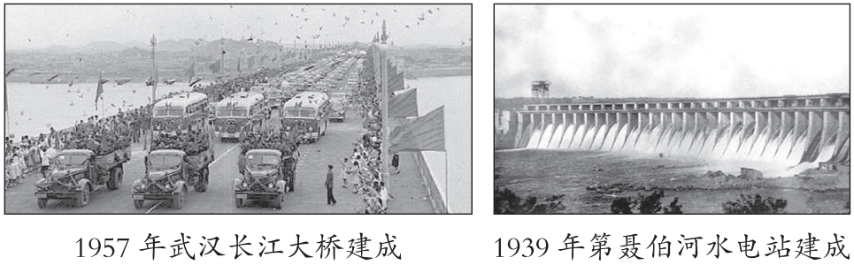
A．体现了社会主义建设的成就B．得益于社会主义工业化的实现
C．建立社会主义市场经济体制D．利于解决经济危机和就业问题
14．新中国外交的发展与国际形势的变化息息相关。下列示意图中①处应填写的是
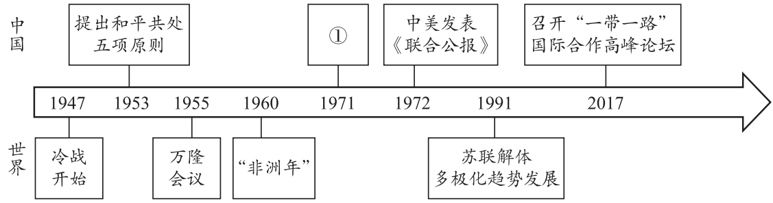
A．中苏建交B．恢复在联合国合法席位 C．中美建交D．中国加入世界贸易组织
15．史论结合是历史学习的基本方法。 以下史实与结论对应正确的是
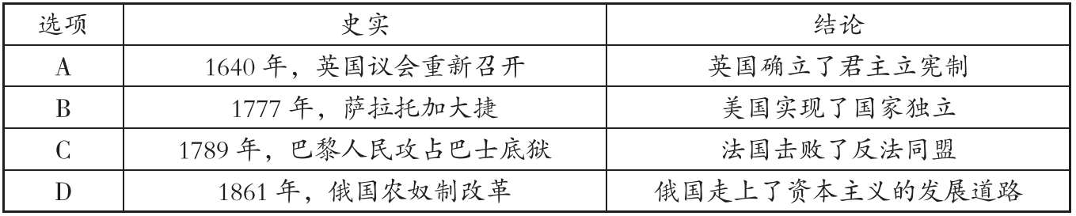
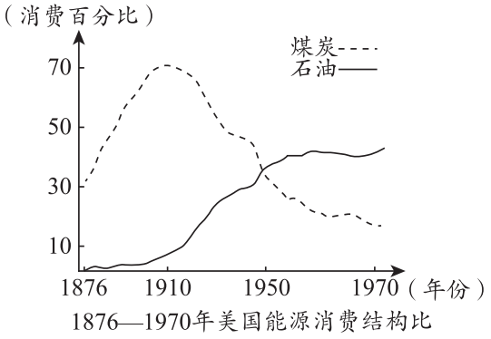
16．右图所示为1876年到1970年美国能源消费占比的变化。对此理解正确的是
A．煤炭的消费占比一直处于高峰
B．石油的消费占比在1910年最高
C．能源消费变化与第二次工业革命有关
D．石油消费结构的变化促使内燃机发明
17．以下示意图体现的主题是

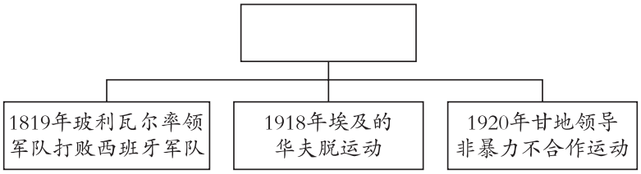
A．近代化的实现B．亚非拉民族独立运动 C．非洲独立运动 D．社会主义运动的发展
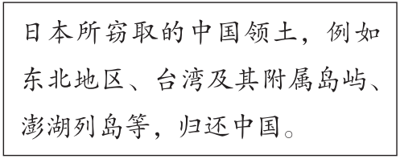
18．右侧是1943年中、美、英三国所发表的一部重要文献的部分内容。这部文献是
A.《联合国家宣言》 B.《开罗宣言》
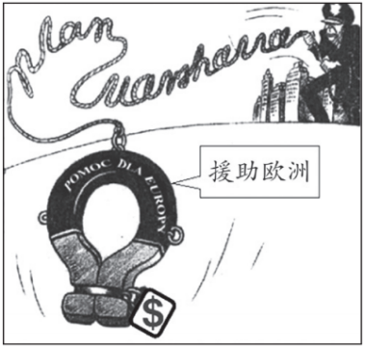
C.《波茨坦公告》 D.《北大西洋公约》
19．右图是1951年的东欧漫画《马歇尔计划》，图中的马歇尔计划被描绘成抛给落水人的带枷锁的救生圈。对这幅漫画的解读正确的是
A．美国对东欧实施经济控制
B．美苏两极格局的正式形成
C．马歇尔计划标志着冷战的开始
D．美国通过马歇尔计划控制西欧
20．绘制示意图梳理知识结构是历史学习的重要方法。 以下示意图正确的是
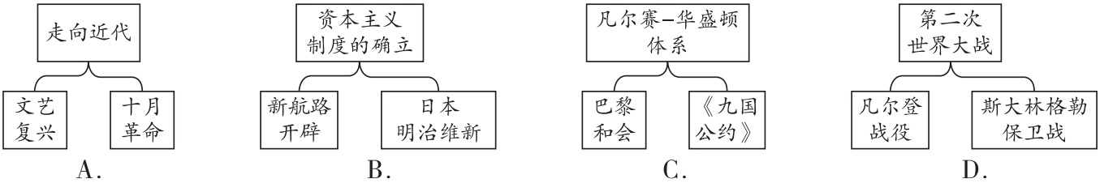
第二部分
本部分共4题，共40分。
21. （12分）长城是中华民族精神的象征。
材料一长城的修建
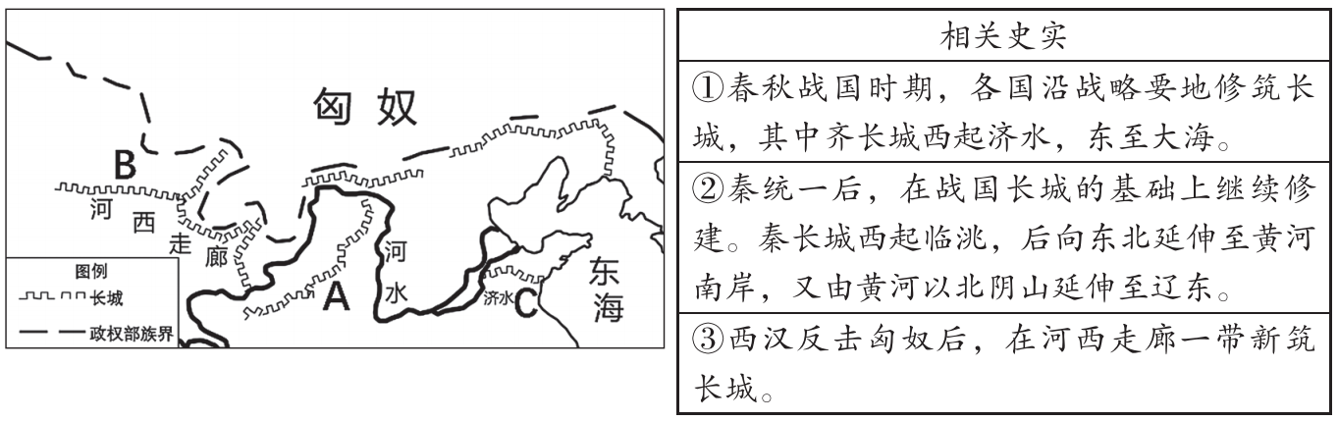
（1）指出材料一表格中的史实在地图中所对应的地区。（3分，在答题卡相应位置填写字母）依据材料一并结合所学，概括春秋战国至秦汉时期修建长城的目的。（1分）

材料二清代，随着大一统局面的日益巩固，长城的军事功能日趋弱化。清政府鼓励垦边耕种，很多内地百姓在长城关口开垦定居。清政府在长城关口设立释站，使得中央能够及时将政令 传达至北方各部，促进了长城南北的联络和融合。蒙古诸部出入中原皆需经长城关口，互市贸易就在长城关口或其附近开展，全国贸易网络正在形成。
——摘编自邓涛《长城是清代民族融合的纽带》
（2）依据材料二，说明“长城是清代民族融合的纽带”。（3分）

材料三
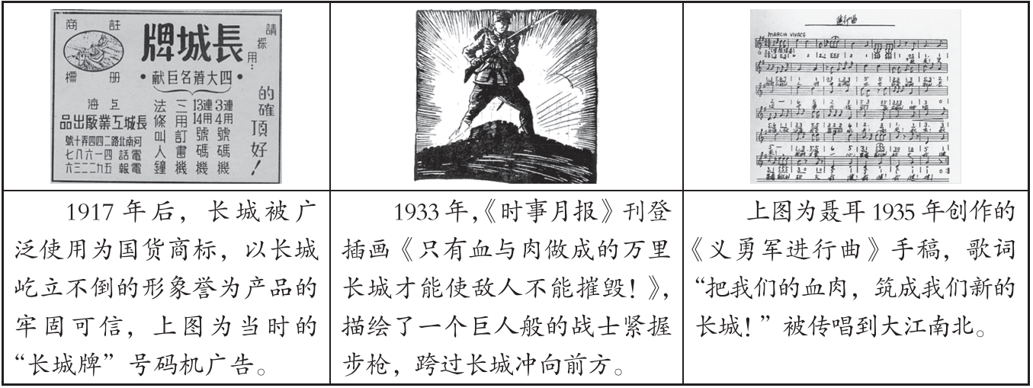
（3）依据材料三，指出长城在近代被赋予的精神内涵。（2分）结合时代背景，分析其原因。 （2分）

材料四2019年，习近平总书记强调长城凝聚了中华民族传统文化，要做好长城文化价值 发掘和文物遗产传承保护工作，弘扬民族精神。北京市公布《北京市长城文化带保护发展规划 （2018年一2035年）》，指出北京市长城文化带的建设是一项系统工程。
（4）作为北京市民，针对北京市长城文化带的建设，谈谈你的建议。（1分）

22. （12分）2021年7月1日，中国邮政发行《中国共产党成立100周年》纪念邮票。围绕该主题，同学们开展了项目学习，请你参与。
探究一介绍邮票
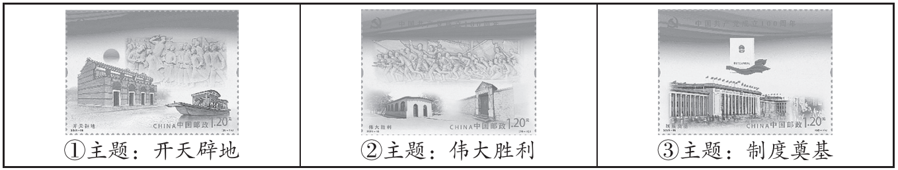
①主题：开天辟地｝一
（1）每张邮票都有不同的表现元素， 指出与下列表现元素对应的邮票主题。（3分，写序号， 多选 、错选不得分）任选其中一个主题，说明其表现元素如何体现主题（2分）
表现元素 | 主题
西柏坡、香山双清别墅、 （人民英雄纪念碑浮雕）
五四宪法、社会主义改造
党的一大上海会址、嘉兴南湖红船、五四运动（人民英雄纪念碑浮雕）

探究二讲述邮票故事
邮票 | 故事
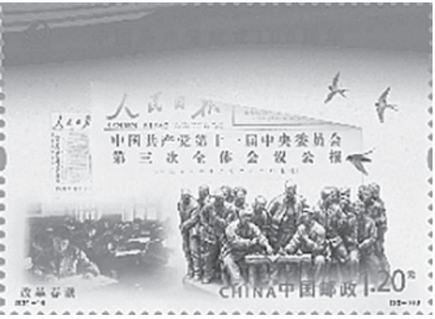  改革春潮 | 该邮票展现的是安徽省凤阳县小岗村大包干的场景。一间破旧茅草屋内，18户村民聚在一起，在一张事先拟好的契约上按下红手印。 在中央的支持和倡导下，家庭联产承包责任制逐步在全国推开。
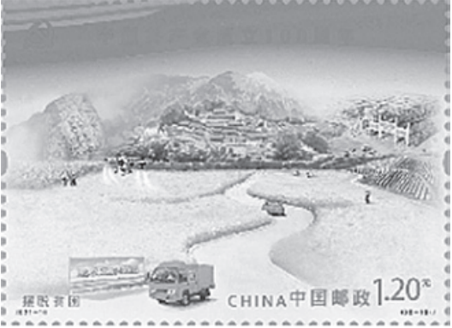  摆脱贫困 | 邮票中的湖南省十八洞村曾是个远近闻名的贫困村。2013年，习近平总书记到湖南省十八洞村考察，首次提出“精准扶贫”重要思想。在精准扶贫的政策下，十八洞村找到了发展出路。2020年，该村成为了精准扶贫示范村。
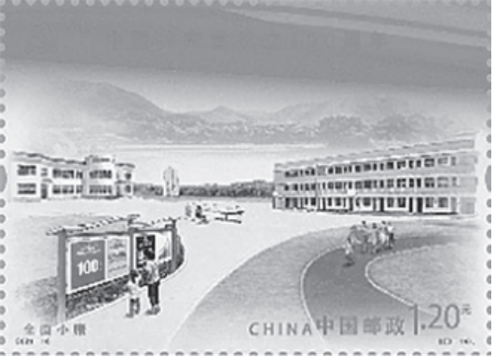  全面小康 | 开矿山卖石头曾经是浙江省余村最重要的“致富经”，但同时也 带来了严重的环境污染。十八大以来，党提出“绿水青山就是金山银山”的重要科学论断。余村果断关停水泥厂和矿山，转而开办农家乐，发展绿色经济，实现了经济发展和生态保护双赢。
（2）依据上述邮票故事，结合所学，分别指出农村发展面临的现实问题。（3分）概括说明这 些问题的解决体现了中国共产党怎样的执政理念？（1分）

探究三设计邮票
（3）改革开放四十年来，中国在经济建设、民族团结、祖国统一、国防建设、科技文化、社会生活等领域取得了辉煌的成就。请你参考探究一中的邮票主题和表现元素，设计一枚邮票。（不可重复使用探究二中的邮票主题和表现元素；所设计的邮票至少有两个表现元素）（3分）
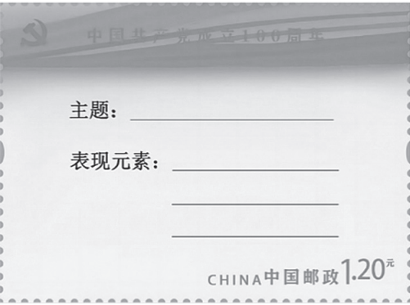
23. （8分）节日习俗是历史发展的产物。
材料一春节，也叫过年，是中华民族的传统节日。年的名称始用于周朝，《说文》云：“年，谷熟也。”早在西周初年就出现了一年一度欢庆丰收的活动。周公辅佐周成王时，规定天子在每年元旦举行郊祀祭天，祈求来年五谷丰登。为了酬谢祖先保佑，祈求新的一年再获丰收，还要祭祭祀祖先。汉以前，各朝代过年的具体时间不同，汉朝时以正月初一为岁首（即“年”），这个习俗一直延续至今。
——摘编自岳庆平主编（（中国大通史・秦汉下》
（1）依据材料一，概括中国传统节日春节的特点。（2分）

材料二传统节日庆典在近代早期英国民众的生活中占据重要地位。但是，18世纪中期以话，传统节日庆典活动受到越来越多的工厂主的抵制。在新式工厂中，工厂主要求工人一周必须）上六天班，每天工作时间长达十几个小时，不服从的人将被罚款或开除。工厂主对于工人因庆祝传统节日而旷工、迟到的行为无法容忍，政府法治机关也对工人的旷工行为进行打击。同时，中上流社会倡导的海滨度假、游览公园和博物馆、到图书馆阅读等文化活动，逐渐成为近代新的休闲时尚。传统节日庆典走向衰落，法定的星期六半日假和其它年度假日，逐步取代传统节日。
——摘编自李斌《英国节庆生活之嬗变》
（2）依据材料二，指出18世纪中叶英国节日庆典的变化。（1分）结合所学，分析其原因。（3分）

材料三
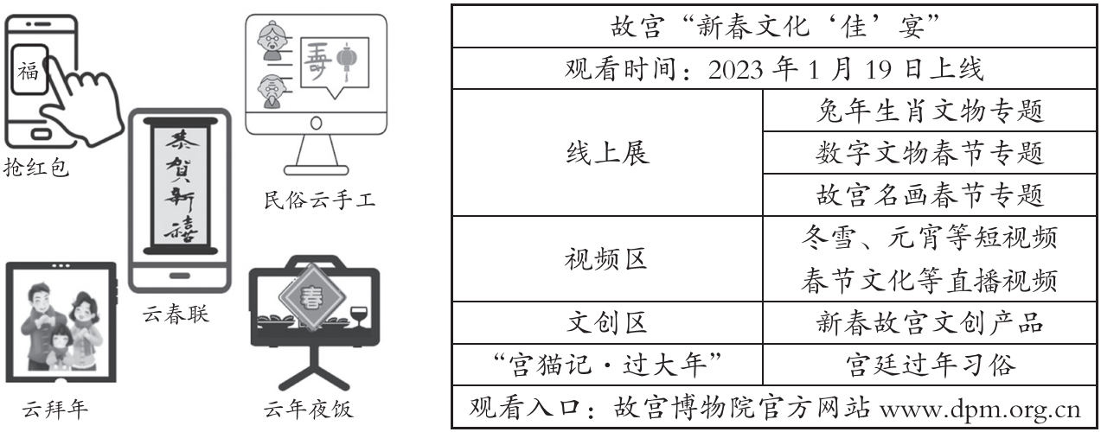
（3）依据材料三并结合所学，从传承与创新两方面，谈谈你对当今春节年俗的认识。（2分）

24.（8分）牌楼是有价值的历史文物和北京古建珍品。
材料一牌楼也叫牌坊，是中国传统建筑。宋代城市已出现牌楼的修建。金元时期，城市 规划多模仿宋代，也建有许多牌楼。明清北京城继承了元大都牌楼的建筑形式。明清北京城分为 三十六坊，许多牌楼作为分界标志得以修建。作为首都，为表彰大量人物、事迹，又修建了许多 牌楼，这使得北京成为牌楼最多的城市。北京的牌楼有木牌楼、琉璃牌楼、石牌楼等多种类型， 其中有些石牌楼和琉璃牌楼结构复杂，浮雕镂刻具有中国传统文化特色，远望宏伟壮观，历经百 年风采依旧。
——摘编自曲小月《老北京皇都风貌》
（1）依据材料一，概括明清时期北京古牌楼的特点。（2分）

材料二从“克林德碑”牌坊到“公理战胜”牌坊
1900年，八国联军侵华期间，德国公使克林德与清兵发生冲突，被清军击毙。1901年，清政府战败后，被迫在克林德遇害的地方修建“克林德碑”牌坊。1918年，第一次世界大战结束后，象征民族耻辱的“克林德碑”牌坊被改建为“公理战胜”牌坊。时人的感受正如蔡元培所说，“黑暗主义”已被抛弃，“光明”“正义”的时代来临了。 | 1925年，鲁迅在《华盖集・补白》中 写道：“‘公理战胜’的牌坊，立在法国巴黎 的公园里不知怎样，立在中国北京的中央公园里可实在有些稀奇”,“我们那时的所以入 战胜之林者，因为曾经送去过很多的工人，大家也常常自夸工人在欧战的劳绩。现在不 大有人提起了，战胜也忘却了，而且实际上是战败了。”
（2）指出材料二中有关“公理战胜”牌坊的两种不同观点。（2分）你同意哪种观点？说明理 （2分）

材料三
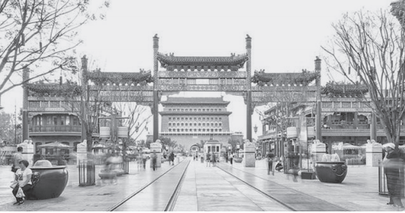  由于时代的更替，北京牌楼大部分已损毁。2001年，政府重修了前门五牌楼，牌楼设计以老牌楼的外形为基础，保持了原有的风格，并采用了明清时期的高规格工艺。 | 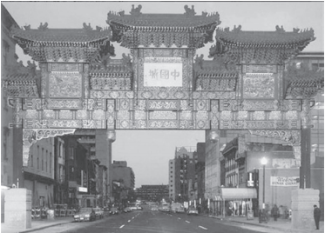  1984年以来，在美国、英国、澳大利 亚、日本和加拿大等世界各地相继建立起很多牌楼。上图是1985年由北京古建公司在美国华盛顿承建的古建牌楼“中国城”。
（3）依据材料三，谈谈你对当今修建牌楼的认识。（2分）

海淀区九年级第二学期期中练习
历史答案及评分参考 2023.04
第一部分（共30分）
题号 | 1 | 2 | 3 | 4 | 5 | 6 | 7 | 8 | 9 | 10
答案 | A | A | C | D | D | A | B | C | B | B
题号 | 11 | 12 | 13 | 14 | 15 | 16 | 17 | 18 | 19 | 20
答案 | C | C | A | B | D | C | B | B | D | C

第二部分（共40分）
21．（12分）
（1）①：C（1分） ；②：A（1分）；③：B（1分）。
目的：进行军事防御（抵御匈奴进攻）。（1分）
（2）内地百姓在长城关口开垦定居，促进了边疆地区的开发，促进了不同民族的交流交往；长城关口的驿站促进了长城南北的交流；互市贸易促进了全国贸易网络的形成。（3分。）
（3）爱国、抵御外侮、抗击侵略。（2分）
原因：实业救国的热潮；抗日战争爆发，民族危机加深。（2分）
（4）答案示例：
设计长城抗战文化研学基地，讲好长城抗战及敌后斗争故事，突出长城精神的传达与传播。（1分。本题为开放性试题，言之有理即可）
22．（12分）
（1）
表现元素 | 主题
西柏坡、香山双清别墅、渡江战役（人民英雄纪念碑浮雕） | ②（1分）
五四宪法、社会主义改造 | ③（1分）
上海党的一大会址、嘉兴南湖红船、五四运动（人民英雄纪念碑浮雕） | ①（1分）
主题：开天辟地
五四运动促进了马克思主义在中国的传播，促进了马克思主义同中国工人运动的结合，为中国共产党的成立做了思想上干部上的准备。党的一大会址和嘉兴南湖红船见证了党的诞生，中国共产党的诞生，是中国历史上开天辟地的大事变。自从有了中国共产党，中国革命的面貌就焕然一新了。（2分）
主题：伟大胜利
1949年3月，为了迎接人民战争的最后胜利，准备新中国的建立，中共中央在河北西柏坡召开了七届二中全会。七届二中全会后，中共中央进入香山双清别墅，毛泽东在这里指挥了渡江战役，渡江战役结束了国民党在大陆的统治，新民主主义革命取得基本胜利。（2分）
主题：制度奠基
1954年《中华人民共和国宪法》是我国第一部社会主义类型的宪法，确立了人民代表大会制度是我国的根本政治制度。1953年至1956年我国进行了农业、手工业和资本主义工商业的社会主义改造，社会主义基本制度在我国建立起来。（2分）
（2）现实问题：生产力落后问题（1分）；农村贫困问题（1分）；经济发展带来的环境污染问题。（1分）
执政理念：改革是第一生产力；共同富裕；科学发展观；立党为公，执政为民；生态文明建设等。（1分）
（3）答案示例一：
主题：祖国统一（1分）
表现元素：香港金紫荆雕塑、澳门金莲花雕塑（2分）
答案示例二：
主题：对外开放（1分）
表现元素：深圳拓荒牛雕塑、珠海经济特区（2分）
23．（8分）
（1）特点：历史悠久；与农业生产有关；祭祀祖先，重视亲情。（2分，任意两点即可）
（2）变化：传统节日庆典走向衰落，法定节假日逐步确立。（1分）
原因：工业革命后，英国建立的工厂制度对作息时间和劳动纪律有严格的要求；工厂主对工人的剥削压迫；政府立法机关的打击；中上流社会新的休闲时尚的倡导。（一点1分，共3分，任意三点即可）
（3）认识：信息技术的进步带来了年俗方式的变化；有关春节的历史文化得到了传承。（2分，传承的角度1分，创新的角度1分）
24．（8分）
（1）继承了宋元时期的传统；数量和种类多，装饰具有中国传统文化特色。（一点1分，共2分，任意两点即可）
（2）蔡元培认为“公理战胜”牌坊是光明与正义的代表。鲁迅认为“公理战胜”牌坊名不符实，实际并没有战胜。
答案示例：我同意鲁迅的观点。第一次世界大战，中国虽然是战胜国，但是巴黎和会上列强却将德国在山东的特权全部转让给日本。所以鲁迅认为实际是战败了。（2分）
如果学生写：“克林德碑”牌坊改为“公理战胜”牌坊，洗刷了我们1901年的民族耻辱，可以酌情给1分。
（3）认识：继承了传统文化；牌楼走出国门，体现了东西方文化的交融，中国的国际影响力不断提升。（2分。本题为开放性试题，言之有理即可）



